- 在如何使用用户标签来指导业务（如何提升业务）
使用用户标签来指导业务从用户生命周期的三个阶段来考虑：（1）获客，如何进行拉新，通过更精准的营销获取客户；（2）粘客，个性化推荐，搜索排序，场景运营等；（3）留客，流失率预测，分析关键节点降低流失率。

- 如果给你一堆用户数据，没有打标签。你该如何处理
（如何打标签）
(1)根据应用场景进行标签定义：PGC/UGC;(2)数据清洗及规范化；（3）利用聚类方法给用户打标签（聚类算法：K-Means，EM聚类，Mean-Shift，DBSCAN，层次聚类，PCA）

- 准确率和精确率有何不同（评估指标）
准确率：
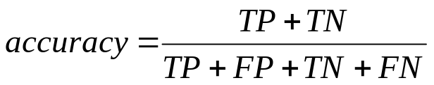
精确率：
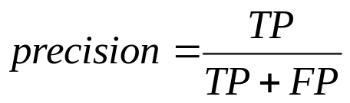
他们的区别是accuracy是对分类器整体上的正确率的评价；而precision是分类器预测为某一个类别的正确率的评价。
- 如果你使用大众点评，想要给某个餐厅打标签。这时
系统可以自动提示一些标签，你会如何设计（标签推荐）
方法1，给用户u推荐整个系统最热门的标签；方法2，给用户u推荐餐厅i上最热门的标签；方法3：给用户u推荐他自己经常使用的标签。将方法2和3进行加权融合，生成最终的标签推荐结果。

- 我们今天使用了10种方式来解MNIST，这些方法有
何不同？你还有其他方法来解决MNIST识别问题么（分类方法）
效率不同，比如，对于MNIST问题SVM算法的适用性要好于CART决策树算法，。还可以采用贝叶斯网络模型对MNIST识别问题进行解决。

